PSICOVIDA: cuidados com a saúde mental em tempos de pandemia

PSYCHOLIFE: mental health care in times of pandemic

Carlos Petrúcio Silva dos Santos ⁽¹⁾; Dayane dos Santos Silva ⁽²⁾;
Érika Sirqueira Cesário Gomes ⁽³⁾; Natália Alice Silva ⁽⁴⁾;
Jaqueline dos Santos Ferro ⁽⁵⁾; Claudimary Bispo dos Santos ⁽⁶⁾

⁽¹⁾ORCID: https://orcid.org/0000-0002-6703-9319; Discente na Universidade Estadual de Alagoas – UNEAL, BRAZIL, E-mail; carlospetrucio03@gmail.com;
⁽²⁾ORCID: https://orcid.org/0000-0003-4799-1158; Discente na Universidade Estadual de Alagoas - UNEAL, BRAZIL, E-mail: rosariana.com@gmail.com;
⁽³⁾ORCID: https://orcid.org/0000-0003-4799-1158; Discente na Universidade Estadual de Alagoas - UNEAL, BRAZIL, E-mail: erikasirqueiracesariogomes@gmail.com;
⁽⁴⁾ORCIDhttps: https://orcid.org/0000-0002-1086-9733; Discente na Universidade Estadual de Alagoas - UNEAL, BRAZIL, E-mail: marianatalia28112000@gmail.com;
⁽⁵⁾ORCID: https://orcid.org//0000-0002-9584-2555; Docente na Escola de Ensino Fundamental 31 de Março, BRAZIL, E-mail: jaq.ferro@hotmail.com ;
⁽⁶⁾ORCID: https://orcid.org/0000-0003-0006-3389; Docente na Universidade Estadual de Alagoas – UNEAL, BRAZIL, E-mail: claudimarybs@hotmail.com.

Grupo de Trabalho: Biologia PIBID

Todo o conteúdo expresso neste artigo é de inteira responsabilidade dos seus autores.

RESUMO: A pandemia COVID-19 causou uma mudança drástica na vida das pessoas, com isso, alguns sintomas físicos e emocionais se tornaram frequentes. Diante desse cenário, surge a necessidade de abordar o tema saúde mental nas escolas, principalmente, entre os adolescentes, que estão sempre em constante mudança; e muitas vezes não têm conhecimento sobre o assunto. Assim, o presente trabalho objetiva relatar ações do Projeto Psicovida desenvolvido com alunos do 8º e 9º anos em uma escola de ensino fundamental. A metodologia qualitativa baseada na descrição da construção do conhecimento em saúde mental de forma lúdica, onde foram abordados os sentimentos mais significativos durante esse período pandêmico. Após análise dos resultados parciais, nota-se que apesar de muitos alunos estarem com dificuldade de expressar seus sentimentos, a raiva e o medo foram bem destacados; e também percebe-se a grande dificuldade que eles têm em regularizarem os horários do sono.

PALAVRAS-CHAVE: Adolescentes, Sentimentos, Pandemia.

ABSTRACT: The COVID-19 pandemic caused a drastic change in people's lives, with that, some physical and emotional symptoms became frequent. Given this scenario, there is a need to address the topic of mental health in schools, especially among adolescents, who are always in constant change; and often are unaware of the subject. Thus, the present work aims to report actions of the Psicovida Project developed with 8th and 9th grade students in an elementary school. Qualitative methodology based on the description of the construction of knowledge in mental health in a playful way, where the most significant feelings during this pandemic period were addressed. After analyzing the partial results, it is noted that although many students have difficulty expressing their feelings, anger and fear were well highlighted; and the great difficulty they have in regularizing their sleep schedules is also noticed.
KEYWORDS: Teenagers, Feelings, Pandemic.

INTRODUÇÃO
A saúde mental é definida pela Organização Mundial da Saúde (OMS) como um estado de bem-estar, em que o indivíduo, têm suas próprias habilidades, suporta o estresse do cotidiano, trabalha eficientemente sendo hábil para contribuir com a sua comunidade (GAINO et al., 2018).
Os jovens passam por diversas mudanças durante sua adolescência, seja mudanças físicas, psíquicas e sociais. Nesse processo há uma tendência enorme ao desenvolvimento de diversos transtornos psicopatológicos como depressão e ansiedade que acionam comportamentos de risco a saúde (JASEN et al., 2011).
A preocupação com a saúde mental, ficou ainda mais intensa com a pandemia, a qual é caracterizada como um dos maiores problemas de saúde pública das últimas décadas, a pandemia ocasiona perturbações psicológicas e sociais que afetam a capacidade de enfrentamento de toda a sociedade em vários níveis de intensidade e propagação (FARO et al., 2020).
A pandemia causou uma mudança drástica na vida das pessoas, com isso, alguns sintomas físicos e emocionais se tornaram frequentes, como: insônia, cansaço, fadiga, raiva entre outros. E as causas dessas mudanças se devem: ao distanciamento social, ao isolamento, as mudanças de rotina e o medo de ficarem doentes, tudo isso gera sentimentos de desesperança, solidão, tédio, depressão, frustração e outros (SILVA et al., 2020).
Diante desse cenário, surge a necessidade de abordar o tema saúde mental nas escolas de ensino fundamental e médio, já que muitos discentes não têm conhecimento sobre o assunto, e ainda existe o estigma associado que é um difícil obstáculo para recuperação do indivíduo (ROCHA et al., 2014).
Portanto, o presente trabalho busca relatar ações do Projeto Psicovida desenvolvido com discentes de 8º e 9º anos numa escola de ensino fundamental. Com uso de novas metodologias no ensino com abordagens lúdicas e de tecnologias da comunicação que despertem o interesse e o entusiasmo dos discentes, contribuindo para a construção do conhecimento em saúde mental, visto a complexidade desse tema e a necessidade de trabalhar a temática intensificada pela pandemia da Covid-19.
PROCEDIMENTOS METODOLÓGICOS

O presente estudo trata-se de uma pesquisa-ação com abordagem qualitativa sobre a temática saúde mental em meio a pandemia causada pela COVID-19. Está em desenvolvimento com discentes de 8° e 9° ano do ensino fundamental e aborda temas voltadas para prevenção e promoção da saúde mental em meio a pandemia da COVID-19. Destacando os seguintes temas: depressão, ansiedade, stress, medo e como lidar com esses problemas em meio a pandemia, hábitos que podem diminuir a sensação e intensidade desses problemas (WANG et al., 2020; SCHMIDT et al., 2020).
As temáticas foram trabalhadas através de atividades lúdicas para estimular a participação ativa, a criatividade, o empenho, a convivência em grupo, o riso e a troca de saberes de discentes.
Como primeira abordagem do projeto foi pensado em como a escola poderia usar a internet para discutir a temática da saúde mental, já que é um espaço de socialização, conexão e expressão que os jovens estão inseridos. Nesse sentido, foi proposto como primeira etapa desenvolver uma aula explicativa-dialogada, intitulada: ‘’diagnóstico das emoções’’, com o objetivo de os discentes identificar seus sentimentos, principalmente durante a quarentena.
Foram utilizados slides ilustrados com imagens de emojins para representar algumas emoções, como: raiva, estresse, medo, entre outras. E como atividade para os discentes foi solicitada a produção de vídeos sobre as emoções mais frequentes vivenciadas por estes durante a pandemia.
Outra atividade realizada pelos alunos foi a produção imagens (desenhos) e frases com base nos sentimentos durante esse período pandêmico. Os alunos foram orientados, divididos em grupos e incentivados a utilizar a criatividade para produzir algo que fosse original de cada grupo, que pudesse retratar momentos vivenciados na pandemia.
A segunda temática foi sobre o sono, atividade desenvolvida “o jogo do sono”, onde foi abordado a qualidade do sono dos alunos após o início da pandemia. O jogo funcionou da seguinte forma: os alunos possuíam um total de vidas e a cada resposta negativa para as perguntas feitas, eles perdiam vidas; e no final foi avaliado o que restou de vidas dos alunos. As perguntas feitas abordavam a qualidade de sono dos alunos, exemplos: Você dorme de 8h a 10h por dia? Você tem sonolência durante o dia? Você dorme com o celular na cama? Costuma dormir cedo?. Em outro momento de atividade relacionada a temática sono, os alunos foram divididos em grupos para criação de vídeos de animação estilo stop motion que tratasse da qualidade do sono durante a pandemia.

RESULTADOS E DISCUSSÃO

Um dos primeiros passos para sabermos regular as emoções é saber identificar as nossas próprias emoções. A utilização de emojins, animações que são muito usadas no cotidiano pelos alunos para comunicação, facilitou o diálogo sobre as emoções, a expressar esses sentimentos e entender que sentir tristeza, às vezes, faz parte das emoções vividas, mas se essa tristeza for constante, é preciso procurar ajuda. Este momento foi importante para o diálogo professor-aluno sobre os frequentes sentimentos vividos que podem ser sinais e sintomas de sofrimento psíquico, a importância de relatá-los e buscar auxilio, conforme apresenta a figura 1.
Figura 1. Emoções básicas do ser humano.
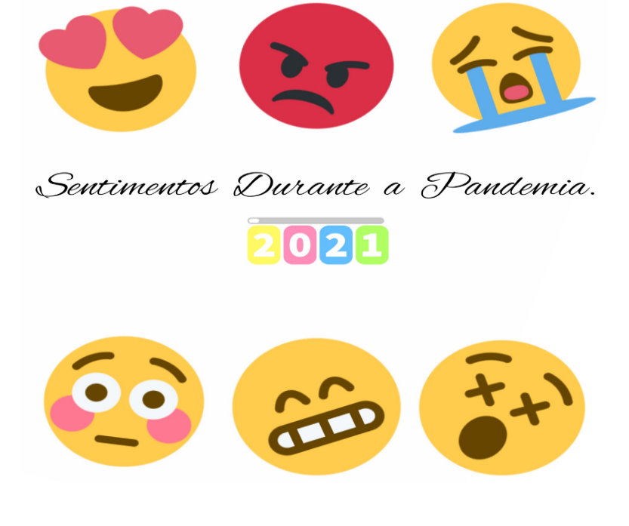
Fonte: Discentes da escola básica.
Posteriormente, com a construção dos vídeos os discentes puderam expressar suas emoções e os sentimentos vividos durante o período da pandemia. Os sentimentos mais frequentes relatados foram: ansiedade, angústia, medo, nervosismo, ódio, preocupação, raiva, saudade, stress. As emoções vividas na pandemia também foram expressas pelos alunos através de imagens e frases, figura 2. Em uma das frases para se referir a um sentimento, a raiva é relatada por um estudante como o sentimento mais verdadeiro “A raiva é o sentimento mais verdadeiro”.
Figura 2. Emoções: raiva e medo
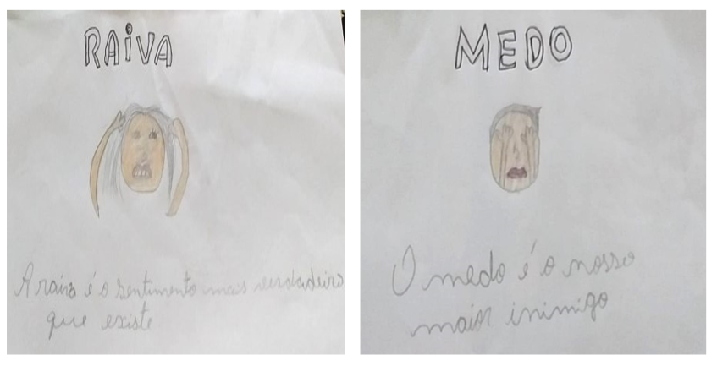
Fonte: Discentes da escola básica.
O medo também foi destacado, sabemos que a depender da situação o medo pode nos fazer bem ou mal, pressupõe-se ainda que eles entendem o medo como o maior inimigo deles, ou seja, é visto apenas como algo que causa mal, como expresso na frase: “O medo é nosso maior inimigo” escrita logo abaixo do desenho criado. O medo ainda é tido como um dos sentimentos que mais predomina durante esse período de quarentena, medo de morrer, de sair de casa e até de ficar em seus lares, por causa de problemas físicos e psicológicos que o distanciamento pode causar.
Para compreender as alterações psicológicas e psiquiátricas causadas por uma pandemia, devem ser consideradas e observadas as emoções envolvidas, como medo e raiva. O medo é um mecanismo de defesa adaptável, importante para a sobrevivência e estar ligado a vários processos biológicos de preparação em resposta a ameaças potenciais. Torna-se prejudicial e pode ser associado ao desenvolvimento de muitos transtornos psiquiátricos, quando é crônico ou exacerbado. Diante de uma pandemia, o medo eleva os níveis de ansiedade, tristeza e estresse em pessoas consideradas saudáveis e intensifica os sintomas daqueles com transtornos psiquiátricos pré-existentes (ORNELL et al, 2020). A tristeza também é um sentimento comum nos relatos dos discentes de acordo com a figura 3.

Figura 3. Sentimento: Tristeza
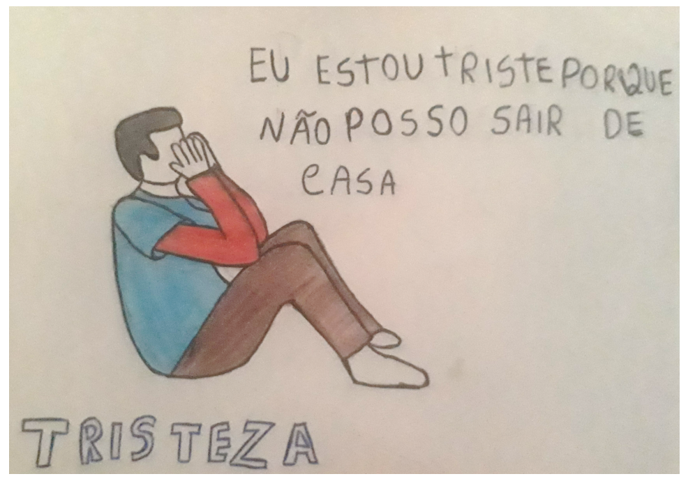
Fonte: Discentes da escola básica.
Com surgimento do coronavírus o bem-estar psicológico de inúmeras pessoas foi ainda mais afetado, sintomas de depressão, tristeza, ansiedade e estresse diante da pandemia têm sido identificados na população, devido ao medo de ser infectado pelo vírus potencialmente fatal, de rápida disseminação, cujas origens, natureza e curso ainda são pouco conhecidos (Carvalho et al., 2020; Wang et al., 2020).
A proporção de indivíduos com a saúde mental afetada durante uma pandemia tende a ser mais alta que a proporção de indivíduos afetados pela infecção. Registros de pandemias anteriores apresentam as consequências para a saúde mental que podem ser mais duradouras e prevalente que a própria epidemia e que os impactos psicossociais e econômicos (ORNELL et al, 2020). E a adolescência é um período vulnerável para o surgimento de problemas associados a saúde mental. Além do alto índice de suicídio nessa faixa etária, sendo atualmente a terceira causa de morte entre adolescentes de 10 a 19 anos, em 15 países ocidentais, e a segunda causa de morte entre indivíduos de 15 a 19 no mundo (ROSSI et al., 2019).
Alguns dos alunos demostraram ainda mais do que frases e desenhos de sua originalidade, conforme apresentam as figuras 4 e 5. Os discentes escreveram relatos de aprendizados, experiência vivida durante o período de pandemia onde compreendem os momentos, sentimentos e fases como: a baixa autoestima, a perda de amigos que já não está mais entre eles, as notícias ruins que podem ser vistas como algo que abala mais a saúde mental das pessoas, e o suicídio cometido por pessoas que possuem uma guerra interna. Isso pode ser visto como parte do crescimento e amadurecimento vivido neste momento por esses adolescentes. Destacaram ainda, a alegria como algo que nos faz bem, um bom sentimento, conforme a frase: “alegria um sentimento bom que nos faz bem”. Em relação, a palavra “alegre” descrevem o trecho: “Pelo lado alegre, criamos novos hobbies, amadurecemos, nos conhecemos melhor, nos acertamos com nossos antigos erros e crescemos”.
Figura 4: Sentimentos durante a quarentena
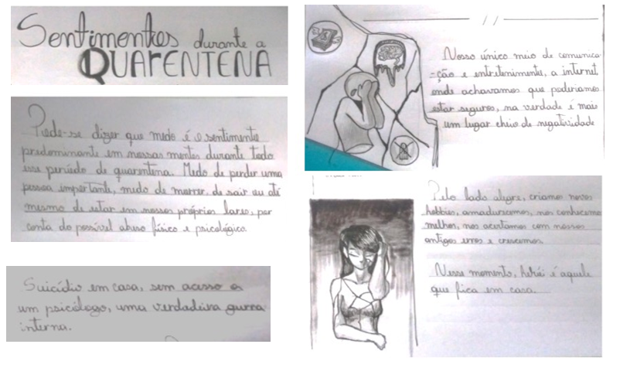
Fonte: Discentes da escola básica.
.
Figura 5. Sentimentos durante a quarentena. 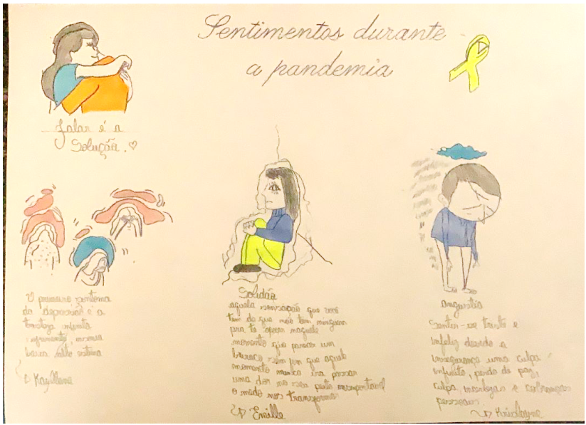
Fonte: Discentes da escola básica.
No entanto, do ponto de vista desses alunos ainda podemos dizer que “Nesse momento, herói é aquele que fica em casa”; tendo como referência o enfrentamento da pandemia da Covid-19. Nota-se que a interação entre mudanças de estilo de vida e estresse psicossocial causado pelo confinamento em casa pode agravar os efeitos prejudiciais na saúde física e mental de crianças e adolescentes. Para minimizar essas consequências do confinamento em casa, discentes, docentes, comunidade, escola e pais precisam estar bem informados e abordar efetiva e imediatamente essas questões (LUCAS et al., 2020).
O resultado do jogo sobre a qualidade do sono dos alunos mostrou que muitos deles perdiam vidas, sendo possível observar que após o início da pandemia a qualidade de sono dos discentes foi bastante afetada, sem ter hora para dormir e acordar, tendo mais insônia, tendo menos produtividade, acarretando em descontrole emocional e baixo rendimento educacional (figura 6). Fatores confirmados também através da produção dos vídeos sobre o sono durante a pandemia.

Figura 6. Jogo do sono
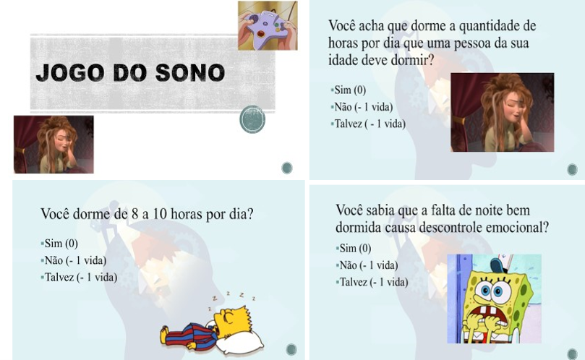
Fonte: Autoria própria

Estudos mostram alguns indicativos de que a tecnologia pode interferir no sono como: mudar o tempo de sono para uso da internet; mídia empolgante dificulta o sono dos adolescentes permanecendo mais tempo em alerta; o brilho da luz dos monitores perturba atividade de melatonina e ritmos do sono (GEORGE e ODGERS, 2015).Os avanços tecnológicos e a interação em rede têm oferecido maior conforto, comodidade e interação, ligando mundos divididos por limitação geográficas, mas acentuou-se o isolamento social e o agrupamento de iguais. E algumas mudanças tornou-se evidente como: o excesso de informações, o empobrecimento das relações humanas e a dependência do mundo virtual, o que traz novos desafios. Com isso, o sono também pode ser afetado pelo uso desordenado das mídias. Utilização celulares no quarto por adolescentes, durante a noite, pode apresentar interferências negativas na qualidade do sono causando sintomas depressivos (CHASSIAKOS et al, 2016).
Portanto, a vida de milhões de crianças e adolescentes foram impactadas com a pandemia do coronavírus no mundo, isso representa um desafio à resiliência psicológica, especialmente, nessa faixa etária da população. Assim, torna-se relevante, o planejamento de como atuar para diminuição dos impactos negativos que esse momento pandêmico possa ter para a saúde de crianças e adolescentes. As evidências apontam que quando as crianças estão fora da escola (nas férias, feriados ou mesmo finais de semana), são menos ativas fisicamente, com maior período nas telas, padrões irregulares de sono e dietas menos saudáveis (LUCAS et al., 2020).
Sabemos que a situação atual causa grande impacto psicológico e que as questões relacionadas à saúde mental de crianças e adolescentes são muitas vezes negligenciadas. Duração prolongada de estresse, temores de infecção, frustração, tédio, informações inadequadas, falta de contato pessoal com colegas de classe, falta de espaço em casa e perdas financeiras na família podem ter ainda efeitos mais duradouros nessa população. E ainda, em algum momento, muitas famílias estarão lidando com o luto de pessoas próximas (LUCAS et al., 2020).

CONSIDERAÇÕES FINAIS

Após análises dos resultados parciais obtidos no projeto, percebe-se que os discentes do ensino fundamental II desde o início da pandemia vêm sofrendo para expressar seus sentimentos e emoções, tornado muito evidente através das atividades solicitadas durante o decorrente ano letivo. Sendo, a raiva e o medo, os principais sentimentos adquiridos por conta desse período pandêmico.
Através desse estudo é possível notar também que os discentes apresentam grande dificuldade para dormir, visto que estão trocando os horários que deveriam dormir para realizar outras atividades, como navegar na internet. Com isso, a má qualidade de sono pode acarretar grandes malefícios, entre eles, o descontrole emocional e baixo rendimento educacional.

REFERÊNCIAS

CARVALHO, P. M. M. et al. The psychiatric impact of the novel coronavírus outbreak. Psychiatry Research, v. 286, 2020.

CHASSIAKOS, Y. R. et al. Children and adolescents and digital media. From
the American Academy of Pediatrics, v.138, n. 5, 2016.

FARO, André et al. COVID-19 e saúde mental: a emergência do cuidado. Estud. psicol. Campinas, v. 37, 2020.

GAINO, Loraine Vivian. et al. O conceito de saúde mental para profissionais de saúde: um estudo transversal e qualitativo. Revista eletrônica saúde mental álcool e drogas, vol.14 no.2, jun. 2018.

GEORGE, M. J; ODGERS, C. L. Seven fears and the science of how mobile
technologies may be influencing adolescents in the digital age. Journal
Perspectives on Psychological Science Sage, v.10, n. 6, p. 832-851,
2015.

GEWEHR, Diógenes et al. Metodologias ativas de ensino e de aprendizagem: uma abordagem de iniciação à pesquisa. Revista Ensino & Pesquisa, v.14, 2016.

JANSEN, Karen et al. Transtornos mentais comuns e qualidade de vida em jovens: uma amostra populacional de Pelotas, Rio Grande do Sul, Brasil. Cad. Saúde Pública, v.27, 2011.

LUCAS, L. S. et al. Impactos da pandemia de Covid-19 na saúde mental de crianças e adolescentes: orientações o departamento de psiquiatria da infância e adolescência da Associação Brasileira de Psiquiatria. Debates em Psiquiatria, v. 10, n. 2, p. 74-77, 2020.

ORNELL, F. et al. Pandemia de medo e Covid-19: impacto na saúde mental e possíveis estratégias. Debates em Psiquiatria, v. 10, n. 2, p. 12-16, 2020.

ROCHA, Fábio Lopes. et al. Doença mental e estigma. Revista medica de Minas Gerais, v.25, 2015.

ROSSI, Lívia Martins et al. Crise e saúde mental na adolescência: a história sob a ótica de quem vive. Cadernos de Saúde Pública, v. 35, n. 3, 2019.

SCHMIDT, Beatriz et al. Impactos na Saúde Mental e Intervenções Psicológicas Diante da Pandemia do Novo Coronavírus (COVID-19). Sielo Preprints, 2020.

SILVA, Hengrid Graciely Nascimento et al. Efeitos da pandemia do novo Coronavírus na saúde mental de indivíduos e coletividades. J. nurs. health, v. 10, 2020.

VALENTE, José Armando et al. Metodologias ativas: das concepções às práticas em distintos níveis de ensino. Revista Diálogo Educacional, v. 17, 2017.

WANG, C., PAN, R., WAN, X. et al. Immediate psychological responses and associated factors during the initial stage of the 2019 coronavirus disease (COVID-19) epidemic among the general population in china. International Journal of Environmental Research and Public Health, v.17, 2020.

